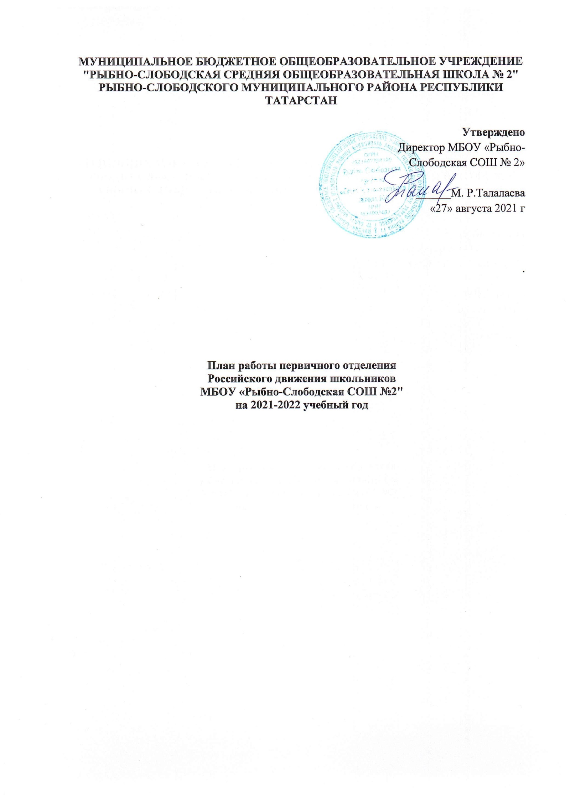
МУНИЦИПАЛЬНОЕ БЮДЖЕТНОЕ ОБЩЕОБРАЗОВАТЕЛЬНОЕ УЧРЕЖДЕНИЕ "РЫБНО-СЛОБОДСКАЯ СРЕДНЯЯ ОБЩЕОБРАЗОВАТЕЛЬНАЯ ШКОЛА № 2"
РЫБНО-СЛОБОДСКОГО МУНИЦИПАЛЬНОГО РАЙОНА РЕСПУБЛИКИ ТАТАРСТАН

Утверждено
Директор МБОУ «Рыбно-
Слободская СОШ № 2»
______М. Р.Талалаева
«27» августа 2021 г

.

План работы первичного отделения Российского движения школьников
МБОУ «Рыбно-Слободская СОШ №2"
на 2021-2022 учебный год

План работы первичного отделения Российского движения школьников
МБОУ «Рыбно-Слободская СОШ №2"
на 2021-2022 учебный год

Первичное отделение РДШ - это объединяющий формат, в который включены все существующие и создаваемые объединения обучающихся (кружки, волонтерский отряд и пр.), с целью расширения их права на участие в принятии решений, затрагивающие их интересы.

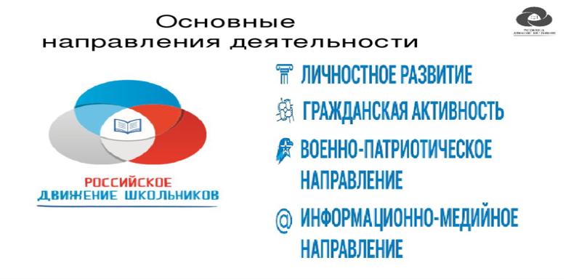

Направление «Личностное развитие»
Популяризация ЗОЖ
- формирование у детей позитивного отношения к здоровому образу жизни;
- присвоение созидающей здоровье философии;
- формирование активной жизненной позиции по отношению к здоровью, проявляющейся в поведении и деятельности и осознанном противостоянии разрушающим здоровье факторам.
Творческое развитие»
- стимулирование творческой активности школьников;
- предоставление возможности школьникам проявить себя, реализовать свой потенциал и получить признание;
- координация воспитательных усилий на разных этапах творческого процесса;
- контроль реализации творческого развития школьников.
Популяризация профессий
- стимулирование и мотивация школьников к личностному развитию, расширению кругозора в многообразии профессий;
- формирование у школьников представлений о сферах трудовой деятельности, о карьере и основных закономерностях профессионального развития;
- формирование у школьников универсальных компетенций, способствующих эффективности в профессиональной деятельности;
- способности к коммуникации (в устной и письменной формах) для решения задач взаимодействия;
- способности работать в коллективе, учитывать и терпимо относиться к этническим, социальным и культурным различиям;
- способности к самоорганизации и самообразованию.
Наука
- Развитие критического мышления; применение научных знаний,
знакомство с принципами и методами науки, популяризация научных исследований

Направление «Гражданская активность»
- сохранять и развивать исторически сложившиеся дружеские отношения народов России, сплачивать в едином федеративном государстве, содействовать развитию национальных культур и языков Российской Федерации;
- способствовать формированию активной жизненной позиции школьников;
- формировать у школьников осознанное ценностное отношение к истории своей страны, города, района, народа;
- развивать у детей чувство патриотизма, национальной гордости за свою страну;
- стимулировать социальную деятельность школьников, направленную на оказание посильной помощи нуждающимся категориям населения;
- организовывать акции социальной направленности;
- создавать условия для развития детской инициативы;
- оказывать помощь учреждениям культуры в организации и проведении мероприятий;
- оказывать помощь и содействие в проведении мероприятий экологической направленности;
- активизировать стремление школьников к организации деятельности в рамках работы поисковых отрядов.
Направление «Военно-патриотическое»
- совместно с ответственными педагогами сформировать школьную систему нормативно-правового обеспечения деятельности в области военно-патриотического воспитания;
- организовать работу военно-патриотического клуба на базе ОО и вовлечь в нее детей;
- организовать профильные события, направленные на повышение интереса у детей к службе в силовых подразделениях, в том числе военных сборов, военно-спортивных игр, соревнований, акций;
- организовать проведение образовательных программ – интерактивных игр, семинаров, мастер-классов, открытых лекториев, встреч с интересными людьми, Героями нашего государства и ветеранами;
- обеспечить координацию военно-патриотической деятельности школы с общественными объединениями и государственными организациями в рамках социального партнерства.
Направление «Информационно-медийное»
- разработать и реализовать модели многофункциональной системы информационно-медийного взаимодействия участников РДШ;
- создать информационно-медийный центр (ИМЦ) для реализации системы информационно-медийного взаимодействия участников РДШ;
- апробировать индикаторы и критерии оценки деятельности информационно-медийного направления РДШ;
- создать систему взаимодействия с информационно-медийными партнерами.

Цели и задачи деятельности первичного отделения РДШ
Цель:
совершенствование государственной политики в области воспитания подрастающего поколения и содействие формированию личности на основе присущей российскому обществу системы ценностей.
Задачи
1. Предоставить каждому ребенку условия для творческой самореализации, личностного самоопределения, развития индивидуальности, а также развития навыков работы в команде, формирования гражданина обновленного социума.

2. Формировать единое воспитательное пространство, обеспечивающее реализацию взаимодействия ученического самоуправления, творческих объединений, кружков дополнительного образования и внеурочной деятельности в рамках ФГОС, партнеров РДШ для проектной деятельности участников первичного отделения РДШ.

3. Использовать Дни единых действий РДШ как технологии, позволяющие организовать поддержку и реализацию 4 ведущих направлений деятельности РДШ с целью развития проектной деятельности.

4. Развивать систему методического сопровождения деятельности первичного отделения РДШ, отрабатывать механизмы взаимодействия с другими образовательными организациями.


5. Формировать единую информационную среду первичного отделения РДШ и включиться в единую информационную среду РДШ России для развития и масштабирования инновационной, проектной, социально преобразовательной деятельности РДШ.

6. Разрабатывать и апробировать мониторинг качества деятельности первичного отделения РДШ.
Деятельность первичного отделения РДШ предполагает взаимодействие с тремя целевыми группами:
- обучающимися;
- педагогическим сообществом (педагог-организатор, классные руководители, заместитель директора по воспитательной работе, социальный педагог, педагог-психолог, педагоги - руководители кружков и секций дополнительного образования, библиотекарь, администрация образовательной организации);
- родителями обучающихся.

Ожидаемые результаты деятельность первичного отделения РДШ

- воспитание гражданственности, патриотизма, социальной ответственности и компетентности;
- самоорганизация на уровне здорового образа жизни;
- личностный рост участников;
- творческого отношения к образованию, труду, жизни, подготовка к сознательному выбору профессии;
- формирование ценностного отношения к здоровью и здоровому образу жизни;
- развитие мотивации личности к познанию и творчеству.

План
деятельности первичного отделения РДШ
МАОУ «Голышмановская СОШ №2»

Дата | Событие | Участники | Ответственный
05.10.21 | День учителя | Обучающиеся | Мухаметшина А.Р
26.10.21 | Международный день школьных библиотек | Обучающиеся | Мухаметшина А.Р
26.11.21 | День Матери | Обучающиеся | Мухаметшина А.Р
09.12.21 | День Героев Отечества | Обучающиеся | Мухаметшина А.Р
25.12.21 | Новогодний карнавал | Обучающиеся | Мухаметшина А.Р
27.01.22 | День полного освобождения Ленинграда от блокады | Обучающиеся | Мухаметшина А.Р
23.02.22 | День Защитника Отечества | Обучающиеся | Мухаметшина А.Р
08.03.22 | Международный женский день | Обучающиеся | Мухаметшина А.Р
09.05.21 | День Победы | Обучающиеся | Мухаметшина А.Р

Ожидаемые результаты:
- Воспитание гражданственности, патриотизма, социальной ответственности и компетентности;
- самоорганизация на уровне здорового образа жизни;
- развитие системы Российского движения школьников;
- личностный рост участников;
- творческого отношения к образованию, труду, жизни, подготовка к сознательному выбору профессии;
- формирование ценностного отношения к здоровью и здоровому образу жизни;
- развитие мотивации личности к познанию и творчеству.

